РОЛЬ НАСТАВНИЧЕСТВА В ЛИЧНОСТНОМ РАЗВИТИИ ОБУЧАЮЩИХСЯ С ОГРАНИЧЕННЫМИ ВОЗМОЖНОСТЯМИ ЗДОРОВЬЯ
Козлова Ольга Евгеньевна, Яковлева Надежда Васильевна
ГБПОУ НГТК им. В.Ф. Кузнецова, г. Новокузнецк,
Кемеровская область-Кузбасс

«Место наставничеству, верности традициям есть в любом деле. Люди прогрессивно мыслящие, духовно и нравственно сильные, это хорошо понимают и делают все, чтобы их начинания имели развитие, чтобы на смену им приходили те, кто сохранит и преумножит достигнутое. Эффективная система мотивации для наставников должна быть создана, и это должно быть эффективное современное наставничество, передача опыта, конкретных навыков».

Президент Российской Федерации В.В. Путин
(Москва, Кремль, 22.09.2016 г.)

В настоящее время, особое внимание уделяется повышению качества профессионального образования лиц с ограниченными возможностями здоровья (ОВЗ), которое невозможно без внедрения инновационных процессов, повышения творческого потенциала, интеграции образовательной, научной и практической деятельности.
В статье 5 Федерального Закона «Об образовании в РФ», в стране закреплена необходимость создания условий для получения без дискриминации качественного образования лицами с ОВЗ, для коррекции нарушений развития и социальной адаптации, оказания ранней коррекционной помощи на основе специальных педагогических подходов и наиболее подходящих для этих лиц языков, методов и способов общения и условия, в максимальной степени способствующие получению образования определенного уровня и определенной направленности, а также социальному развитию этих лиц, в том числе посредством организации инклюзивного образования лиц с ОВЗ. [1, с.38].
Инклюзивное образование (англ. Inclusion – включение, включающее образование, совместное обучение) – форма обучения, при которой каждому человеку, независимо от имеющихся физических, социальных, эмоциональных, ментальных, языковых интеллектуальных и других особенностей, предоставляется возможность учиться в общеобразовательных учреждениях. При этом, для людей с инвалидностью и с ОВЗ создаются специальные условия: перепланировка учебных помещений, новые методики обучения, адаптированный учебный план, изменённые методы оценки и др.
Люди с ОВЗ или особыми образовательными потребностями, обучаются в обычных учебных заведениях и адаптируются к системе образования, которая остаётся неизменной. [2, с.15].
Необходимым условием реализации инклюзивного образования является специальная обучающая среда, включающая: наличие педагогических кадров со специальным образованием, владеющих инновационными методами и информационно – коммуникационными образовательными технологиями, комплекс индивидуальных учебных программ, планов, методических материалов, литературы, создание адекватных внешних условий.
Но для того, чтобы ребенок с ОВЗ адаптировался к новым условиям, к коллективу, почувствовал себя полноправным членом общества, необходим наставник.
Актуальность. Наставничество – одна из высших ступеней профессиональной деятельности каждого преподавателя. Это тот, кто всегда поддержит в трудную минуту.
Не последнюю роль в инклюзивном образовании играют конкурсы профессионального мастерства, которые помогают решать задачи повышения качества подготовки специалистов, позволяют создать благоприятную среду для развития интеллекта, совершенствования профессиональных умений и навыков, развития профессионального и креативного мышления обучающихся, способствуют формированию опыта творческой деятельности в профессиональной сфере.
Чемпионат для людей с ОВЗ «Абилимпикс» обеспечивает людям с ОВЗ эффективную профессиональную ориентацию и мотивацию к получению профессионального образования, содействие их трудоустройства и социокультурную инклюзию в обществе.
На земле существует множество профессий, и нет, пожалуй, ни одной бесполезной. Но особенно важной является та, которая требует больших знаний, смекалки, великого терпения, сил и энергии. Та, чьё название звучит гордо – Учитель! Мы благодарны судьбе за то, что посчастливилось выбрать именно эту профессию, найти дело по душе и посвятить ему свою жизнь.
Работая с детьми, мы не только отдаем свои знания, частичку своей души, но и получаем взамен тепло, радость, энергию. Ведь мы, преподаватели, не только учим, но и учимся сами.
Апробация, внедрение результатов (практическая значимость): в 2016 году в Кемеровской области проходил первый Чемпионат Абилимпикс», но Новокузнецкий горнотранспортный колледж, как и преподаватели НГТК не принимали в нем участие, посчитали, что это не такое и важное мероприятие. Но 2018 году, преподаватель экономических дисциплин профессионального цикла, Яковлева Надежда Васильевна, решила принять участие в Чемпионате «Абилимпикс». Тем более что по специальности 38.02.03 Операционная деятельность в логистике был обучающийся имеющий ОВЗ это была Вершинина Алина. На тот период времени, конечно, ни о каком наставничестве еще речь и не велась. Преподаватели не подозревали об инклюзивном обучении. О том, что девушка имеет ОВЗ, узналось совершенно случайно, когда Вершининой Алине на первых курсах обучения предложили участвовать в Чемпионате «Абилимпикс», а до этого она нигде, и ни когда не участвовала, был получен категорический отказ. Пришлось приложить огромные усилия, в несколько лет, что бы уговорить Алину и попробовать победить в таких престижных соревнованиях. Делался упор, именно на победу! Алина, обучающаяся последнего, третьего курса, наконец согласилась и подошла к подготовке очень ответственно, тем более что мы подали заявку в компетенцию Предпринимательство, а там конкуренция серьезная. Пришлось выезжать в г. Кемерово, Чемпионат проходил в горнотехническом техникуме г. Кемерово. В итоге Алина заняла в сложной борьбе, второе место, уступив лишь хозяевам, и обошла серьезного соперника представителя Новокузнецкого торгово – экономического техникума г. Новокузнецк. На рисунках 1 представлены участники и победители Чемпионата «Абилимпикс».

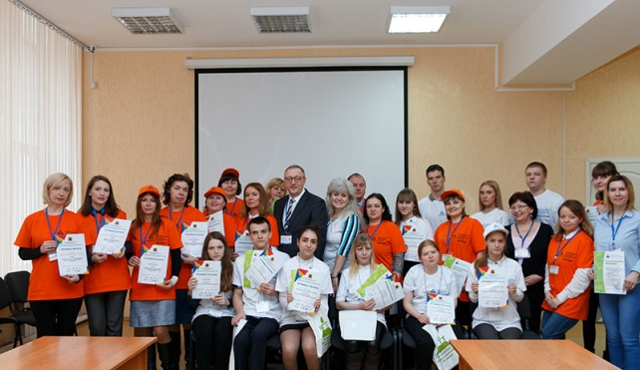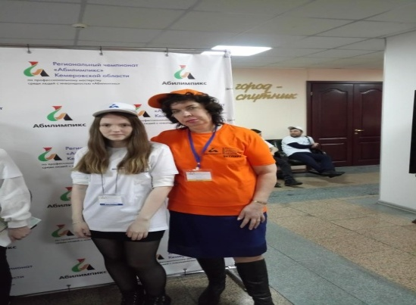

Рисунок 1 – Участники Регионального Чемпионата «Абилимпикс» - 2018 г.

За время подготовки к Чемпионату, стало понятно что:
– нужен комплексный подход к работе с обучающимися, имеющими ОВЗ;
– такие дети, могут участвовать не только в «Абилимпиксе», но и в других научных конкурсах и конференциях, олимпиадах;
– нужен был преподаватель, который принимал активное участие в подготовке обучающихся с ОВЗ к научным конкурсам и конференциям, олимпиадам, соревнованиям. Такой наставник, у которого есть опыт работы по данному направлению.
Обратившись за помощью к преподавателю дисциплин профессионального цикла Козловой Ольге Евгеньевне, которая ведет предмет «Основы проектно – исследовательской деятельности / Технология», знает, как правильно сформулировать цель, задачи, гипотезу любого исследования, написать тезис, любой научный или исследовательский проект, подготовится к любому выступлению на различных Чемпионатах, конкурсах, научных конференциях, в итоге заполучили незаменимого соратника, очень педантичного и внимательного ко всем мелочам педагога – наставника, который проработал в данном учреждении уже 16 лет. И имеет богатый опыт работы по данному направлению. Так в команде нас было уже двое наставников.
В 2019 году во время набора новых обучающихся, выяснилось, что в колледж подали документы два ребенка с ОВЗ: Князева Елизавета и Кизим Александр. Мы, незамедлительно предложили участвовать в Чемпионате «Абилимпикс» – 2019 и готовить их.
Важным моментом при работе с детьми ОВЗ является работа с родителями. Самой правильной формой работы с родителями является индивидуальная работа: беседы, консультирование, анкетирование. Свою работу мы начали с доверительных и честных отношений с родителями, выстраивали тесную и непрерывную работу – преподаватель – родитель – обучающийся. Родители всегда в курсе работы и результатов работы с их детьми, они видят динамику продвижения в обучении, в развитии. Особенности взаимодействия заключались и базировались на взаимодействии с родителями, на участии их в планировании конкретных мер помощи ребёнку с учётом его индивидуальных особенностей развития, трудностей в общении.
Самое главное, это то, что подготовку нужно было начинать еще до зачисления ребят, в августе месяце. [3, с.10]. Но ребята и их родители согласились принять участие в таком эксперименте. И работа по подготовке к Чемпионату по компетенции Предпринимательство, началась!
Чемпионат проходил на площадке торгово – экономического техникума г. Новокузнецка. Наши ребята очень хорошо себя показали, Лиза заняла третье место, уступив лишь несколько сотых баллов. А Саша, хоть и занял пятое место, но оказался очень харизматичным юношей, чем покорил всех экспертов! Фотосессия с Чемпионата представлена на рисунке 2.

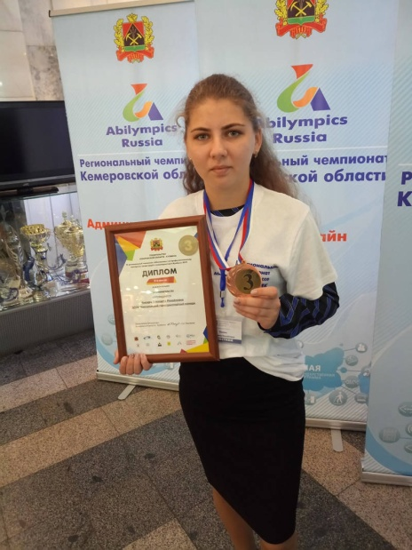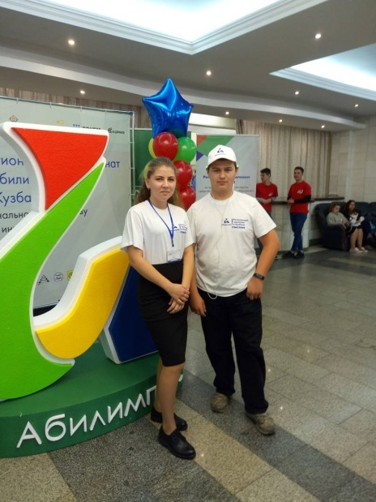

Рисунок 2– Участники Регионального Чемпионата Абилимпикс - 2019 компетенция Предпринимательство

После Чемпионата, мы поняли, что не сможем расстаться с этими детьми, да и дети тоже же к нам привыкли. И предложили им продолжить научную деятельность, участие в научных конкурсах и конференциях, различных соревнованиях и олимпиадах различных уровней. Ребята согласились. Вот таким образом, мы и стали наставниками у ребят с ОВЗ. Наставниками становятся не сразу, каждый человек в любом деле становится опытным постепенно, накапливая багаж знаний, приобретая всё новые качества, развивая свои способности.
Цель нашей деятельности состоит в том, чтобы воспитать активную, творческую личность, способную делать открытия, решать возникающие проблемы, принимать решения и нести за них ответственность. О средствах достижения этой цели невозможно думать только в рабочее время. Этим надо жить!
На наш взгляд, наставник не должен творить копию себя, а, уважая индивидуальность, делиться тем, что накопил.
Прежде всего, необходимо выстроить отношения доверия и взаимопонимания между наставником и обучающимися. Если ребенок доверяет тебе, то он на любом этапе возникшей проблемы обязательно спросит совета, выслушает рекомендации, проанализирует, и таким образом, найдет выход из создавшегося положения или ситуации. Необходимо так представить ситуацию, чтобы обучающийся сам нашёл правильные пути решения. А наставник только направлял и стимулировал процесс профессионального роста обучающегося.
В дальнейшем, Саша Кизим получил травму, долго лечился и принял решение пока учебу отложить, на время реабилитации. Лиза Князева - является выпускницей колледжа. За период обучения участвовала и занималась научно - исследовательской деятельностью под нашим руководством.
Публикации:
Она имеет большое количество наград различных уровней. Только с 01.09.2022 г. и по настоящее время она принимала участие во / в:
– Всероссийском конкурсе креативных проектов и идей по развитию социальной инфраструктуры «НЕОТЕРРА» г. Москва – диплом победителя;
– Областном конкурсе методических разработок профориентационного содержания «ПРОФориентир – 2022» – благодарственное письмо КРИРПО;
– Региональном дистанционном конкурсе успешных практик наставничества «Наставник «Абилимпикса» - надеемся на успех!
А также продвигает проект по раздельному сбору мусора, под руководством наставников Козловой О.Е., Яковлевой Н.В. Награждена медалью Кемеровской области.
Наградные представлены на рисунке 3.

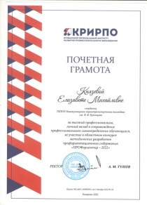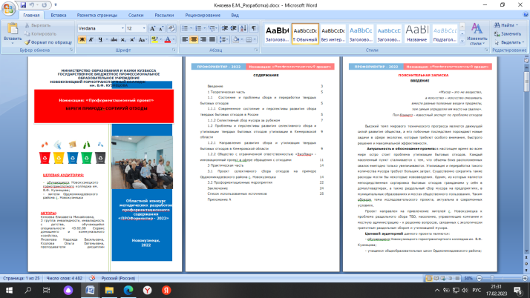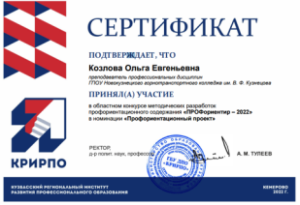
Рисунок 3– Наградные
Научная новизна и практическая значимость заключается в том, что применяемые технологии (описанный выше) в работе с обучающимися имеющими ОВЗ, положительно сказываются на уровне их обучения и вовлечение в социальную среду.
Исходя из вышесказанного, с уверенностью можно сделать выводы о том, что профессия педагога – одна из важнейших в современном мире. Именно от его усилий зависит будущее человечества. Работа педагога не проста. Яркая, творческая, благородная, в то же время ответственная, сложная и порой даже изматывающая! Принято считать, что учитель – тот, кто учит. Но современный учитель не только учит детей, но и сам способен учиться у своих учеников.
Учитель – не просто профессия, это судьба! Потому, что учитель, уходя с работы, продолжает работать. Переживать, анализировать, беспокоиться об обучающихся, их успехах и поражениях.
Учитель – наставник, инженер, создающий еще никому неведомый шедевр: нового, молодого, творческого человека, педагога, наставника. Действительно, изо дня в день, по кирпичику, по капельке, по крупинке, он вкладывает в своего обучающегося всё доброе, разумное, вечное, что так необходимое молодому поколению в жизни и последующей их нелегкой работе, что подтверждает многолетний опыт наставничества.
Быть современным преподавателем – наставником трудно, но прекрасно. Наставник старается быть интересной личностью, справедливым и строгим, понимающим, не только своих обучающихся, но и своих молодых коллег, а ещё он счастливый человек. Ведь только у счастливого преподавателя могут быть успешные и счастливые обучающиеся!

«Всему, что необходимо знать, научить нельзя,
наставник может сделать только одно – указать дорогу...»
(Р. Олдингтон)
Список информационных источников

1 О социальной защите инвалидов в Российской Федерации : Федеральный закон Российской Федерации от 24.11.1995 № 181-ФЗ (ред. от 24.04.2020) : Принят Государственной Думой 20 июля 1995 года, // URL http://www.consultant.ru/document/cons_doc_LAW_8559/63d0c595ab5abe23f1011a3719970dfaf665ce0c/.
2 Об образовании лиц с ограниченными возможностями здоровья : Федеральный закон Российской Федерации от 24.11.1995 № 181-ФЗ (ред. от 24.04.2020) : Принят Государственной Думой 20 июля 1995 года, // URL http://www.consultant.ru/cons/cgi/online.cgi?req=doc&base=PRJ&n=190556#00792604607893106.
3 Положение об организации и проведении конкурсов «Абилимпикс», утвержденное протоколом рабочей группой по подготовке и проведению Национального чемпионата по профессиональному мастерству среди инвалидов и лиц с ограниченными возможностями здоровья «Абилимпикс» от 13 апреля 2020 г. № Д05-25/05пр.
4 Ким, И. А. Движение «Абилимпикс» как актуальный инструмент социализации инвалидов и лиц с ограниченными возможностями здоровья. Опыт Красноярского колледжа сферы услуг и предпринимательства / И. А. Ким. - Текст : непосредственный // Образование и воспитание. - 2020. - № 5 (25).- С. 36 - 38.

